Всероссийская олимпиада школьников по географии
(школьный этап)

10 класс

Максимальное количество баллов – 68
Время выполнения – 1,5 астрономических часа

Во время выполнения заданий не допускается использование атласов и других источников информации.

Задание 1. (15 баллов)
Выберите верный ответ (утверждение):

- Какие минеральные ресурсы добывают в районе Курской магнитной аномалии?
а) медные руды б) апатиты
в) бурый уголь г) железные руды

- Выберите город, который объявлен родиной Деда Мороза. а) Великий Устюг (Вологодская область)
б) Вышний Волочёк (Тверская область) в) Великие Луки (Псковская область)
г) Переславль-Залесский (Ярославская область)

- Возле берегов какого материка расположен остров Тасмания? а) Северная Америка б) Африка
в) Южная Америка г) Австралия

- Иглу является традиционным жилищем:
а) индейцев б) эскимосов в) чукчей г) папуасов

- Какая часть поверхности Земли покрыта водой? а) более 90% б) более 70%
в) около 60% г) менее 50 %

- Если годовое количество осадков составляет 800 мм, а испаряемость – 400 мм, каким является увлажнение?
а) скудное б) недостаточное

в) избыточное г) достаточное

- Какое море не омывает берега России?
а) Белое б) Карское в) Японское г) Жёлтое

- Где растут амурский бархат, железная берёза, маньчжурский орех? а) в низовьях Волги б) в уссурийской тайге
в) на Кольском полуострове г) на полуострове Таймыр

- К какому субъекту РФ относится музей-заповедник Кижи? а) республика Карелия б) Архангельская область
в) республика Коми г) Ленинградская область

- Производство какого металла требует много дешёвой электроэнергии? а) олово б) никель в) алюминий г) медь

- Какую сельскохозяйственную культуру выращивают на северо-западе европейской части России?
а) подсолнечник б) сахарная свёкла
в) озимая пшеница г) лён-долгунец

- Выберите народ, представители которого исповедуют буддизм. а) тувинцы б) чуваши в) башкиры г) якуты

- На территории какого экономического района выделяют Карело- Мурманский и Двино-Печорский подрайоны?
а) Северный б) Западно-Сибирский
в) Уральский г) Восточно-Сибирский

- Выберите атомную электростанцию.
а) Сургутская б) Смоленская
в) Красноярская г) Братская

- Выберите бассейн, к которому относится порт Новороссийск. а) Дальневосточный б) Каспийский
в) Черноморский г) Северный Внесите буквы ответов в таблицу:
Вопрос | 1 | 2 | 3 | 4 | 5 | 6 | 7 | 8
Ответ

9 | 10 | 11 | 12 | 13 | 14 | 15

Задание 2. (17 баллов)
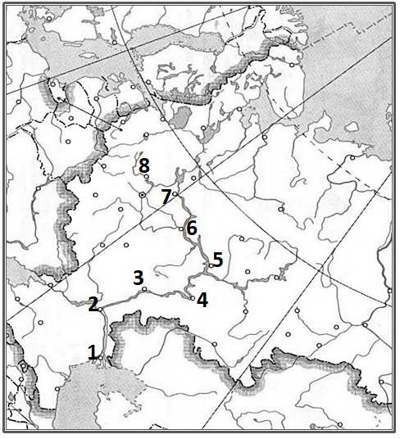
- Укажите номера, которыми на фрагменте контурной карты обозначены некоторые из городов, стоящих на Волге.
Самара –

Астрахань –

Ярославль –

Казань –

Нижний Новгород –

Тверь –

Саратов –

Волгоград –

Укажите номера городов, к которым относится информация:

Являются городами-миллионерами

Относится к Волго-Вятскому району

Относятся к Центральному району

Здесь, на Мамаевом кургане, установлен монумент «Родина-мать зовёт!»

В советский период носил название Куйбышев

В советский период носил название Калинин

В советский период носил название Горький

Является столицей республики

- На контурной карте обозначьте цифрами географические объекты в соответствии с их порядковыми номерами в списке.
Географические объекты: 9 – Балтийское море, 10 – Белое море, 11 – Баренцево море, 12 – Каспийское море, 13 – Литва, 14 – Финляндия, 15 – Казахстан

Задание 3. (7 баллов)
Вашему вниманию предлагаются вопросы и задания, связанные с Калининградской областью.
- Почему в Подмосковье, расположенном на одной широте с Калининградской областью, садоводы гораздо реже пытаются выращивать абрикосы и виноград?

- Назовите самые распространённые в Калининградской области породы деревьев (укажите одно название мелколиственной породы и одно название темнохвойной породы).
- Почему деревья на Куршской косе наклонены с запада на восток?

- Назовите две страны, которые нужно пересечь, чтобы доехать из Калининграда до Смоленской области – ближайшей к нашему региону области Российской Федерации (на московском направлении).

- Какие особенности условий водообмена приводят к тому, что Куршский залив является пресноводным, а Калининградский – солёным?

Задание 4. (16 баллов)
- Определите, в каких городах России находятся указанные в таблице объекты, изображения которых использованы в оформлении банкнот (денежных знаков) образца 1997–2017 гг. Внесите во вторую графу таблицы порядковые номера городов из списка.
Города: 1 – Москва, 2 – Архангельск, 3 – Великий Новгород, 4 –
Ярославль, 5 – Красноярск, 6 – Севастополь, 7 – Хабаровск, 8 – Владивосток.

Изображение | №
Памятник «Тысячелетие России»
Мост через Енисей
Квадрига на портике здания театра
Памятник затопленным кораблям
Памятник Н.Н. Муравьеву-Амурскому
Музей-заповедник «Херсонес Таврический»
Памятник Петру I
Церковь Иоанна Предтечи
Русский мост
Софийский собор
Мост через Амур

- Ответьте на вопросы об объектах, изображённые на банкнотах.

А) В какой области России находится Соловецкий монастырь?
область

Б) В какой области России находится космодром «Восточный»?
область

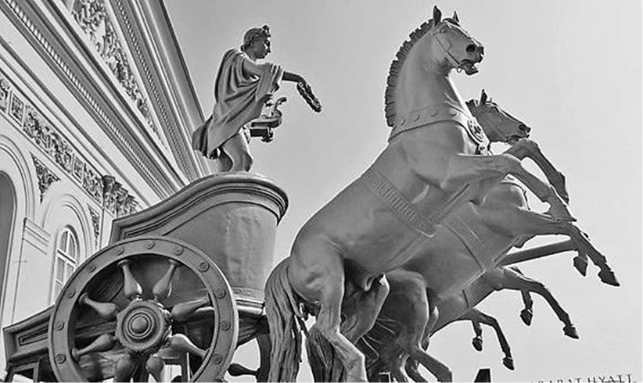В) Как называется театр, на портике которого находится квадрига?

Г) Назовите князя, которому в Ярославле установлен этот памятник.

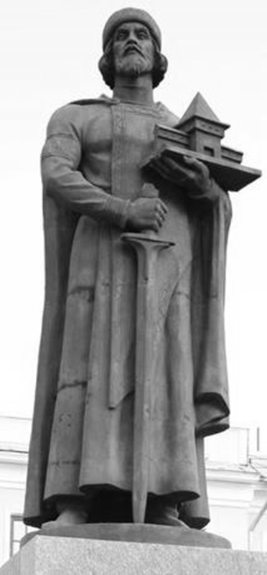
Д) В каком городе, не указанном в списке, находится здание Биржи, представленное на фотографии?
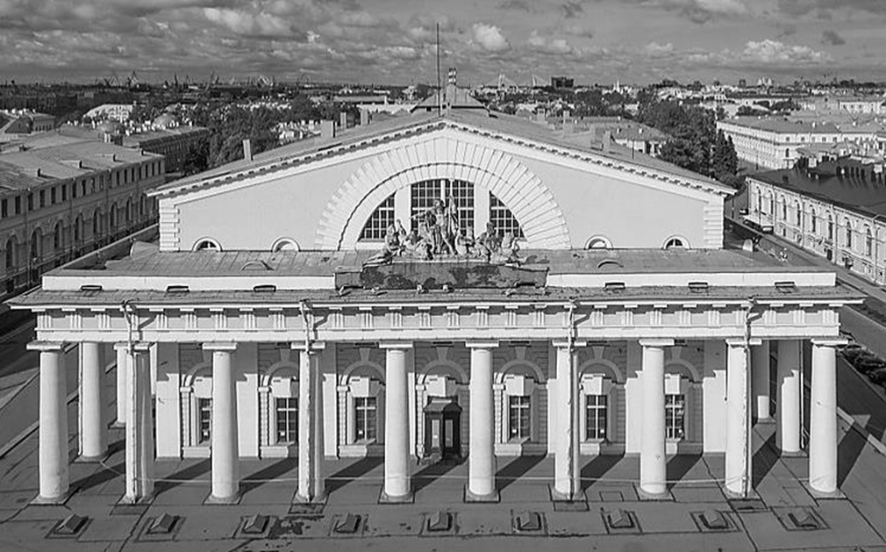

Задание 5. (3 балла)
Назовите причины экстремально низких зимних температур в Верхоянске и Оймяконе – населённых пунктах Северо-Восточной Сибири, которые называют полюсами холода Северного полушария.

Задание 6. (10 баллов)
В 1929 году была издана книга Всеволода Рождественского «Поющая земля. География в стихах». Ниже приводятся отрывки из стихотворений, опубликованных в этом сборнике. Некоторые географические названия пропущены (напечатана линия). Напишите эти слова. Обратите внимание: строки должны рифмоваться. Ответьте на дополнительные вопросы.

- Укажите город и полуостров.

…Дорога змеится. А полдень несносен. Летит водопадом в ущелье река,
И в зубьях Ай-Петри, у кряжистых сосен, Порывистый ветер пасёт облака.

Спускайся по лесу, а если устал ты, Присядь и послушай дыхание смол.
Вот блюдце долины, вот домики , Вот буквою Г нарисованный мол.

О, где бы ты ни был, но в северном марте Ты будешь, тревогой скитаний томим, Искать благодарно на выцветшей карте
Как гроздь винограда повиснувший .

- Укажите горную систему, горную вершину, город.

Земного кипенья застывшие складки И снег, как толчёный алмаз…
То бурку свою раскидал в беспорядке, Зажатый морями, .

Там Терек рождает раскаты и гулы, Кипучий ворочая снег,
Там розовым утром глядит на аулы В разорванных тучах .

Поедешь налево – Каспийское море, Вздыхая, лежит на боку,
И смотрит в халате на дымные зори Песком занесённый .

Вопросы:
Как называется самая высокая вершина этой горной системы?
Столицей какой страны является этот город?

- Укажите пустыню, название которой переводят как «чёрный песок» или
«закреплённый растительностью песок», и город.

Ты едешь и день, и неделю, а всё нет конца . Ни дыма, ни юрты в пустыне, – густеет вся кровь в человеке, –
И месяц отрезком арбуза стоит в саксауле угрюмом,

И к морю добраться не в силах, в песок зарываются реки.

Но будь терпеливым и скоро, глаза прикрывая ладонью, Увидишь далёко, далёко, где туч раздвигается лента, Верблюжьи отроги Тянь-Шаня, покрытые дымчатой сонью, Пристанище всем караванам, зелёный оазис .

Вопрос:
Столицей какой страны является этот город?

